第十二章 简单机械
第1节 杠杆
第1课时 杠杆及其平衡条件
1.认识杠杆，知道杠杆的几个概念，会确认并画出力臂；
2.知道杠杆平衡条件.
杠杆的组成
●自主预习
阅读课本第76成和77面，完成下面问题：
1. 在力的作用下可以围绕固定点转动的硬棒 ，叫做杠杆，该硬棒围绕转动的点叫支点，用字母 O 表示，力臂是从 支点 到 力的作用线 的距离.
2.使杠杆转动的力叫 动力 ，用字母 F₁ 表示；阻碍杠杆转动的力叫 阻力 ，用字母 F₂ 表示；从支点到动力作用线的垂直距离叫 动力臂 ，用字母 L₁ 表示；从支点到阻力作用线的垂直距离叫 阻力臂 ，用字母 L₂ 表示.
●小组讨论
- 在用起子起瓶盖时，你能找出它的支点，动力作用点，阻力作用点，并画出动力臂和阻力臂吗？试一试，对照下图，说说杠杆力臂示意图的画法(课件示范)。
2.当力的作用线通过支点时，力臂的大小为 零 ，试着画一下，你能得出什么结论？
●教师点拨
1.杠杆七要素：三点(支点、动力作用点、阻力作用点)、两力(动力、阻力)、两臂(动力臂、阻力臂).
2.力臂画法：一找点，二画线(力的作用线)，三作垂线段.
●跟踪训练
1.如图所示为钓鱼竿钓鱼时的示意图，O为支点，F₁表示手对钓鱼竿的作用力，请在图中画出鱼线对钓鱼竿拉力F₂的力臂L₂；
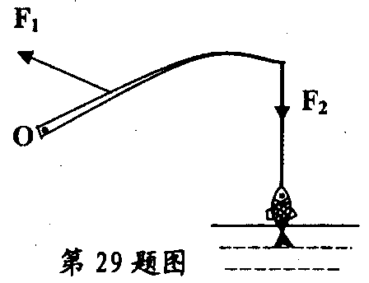 解： 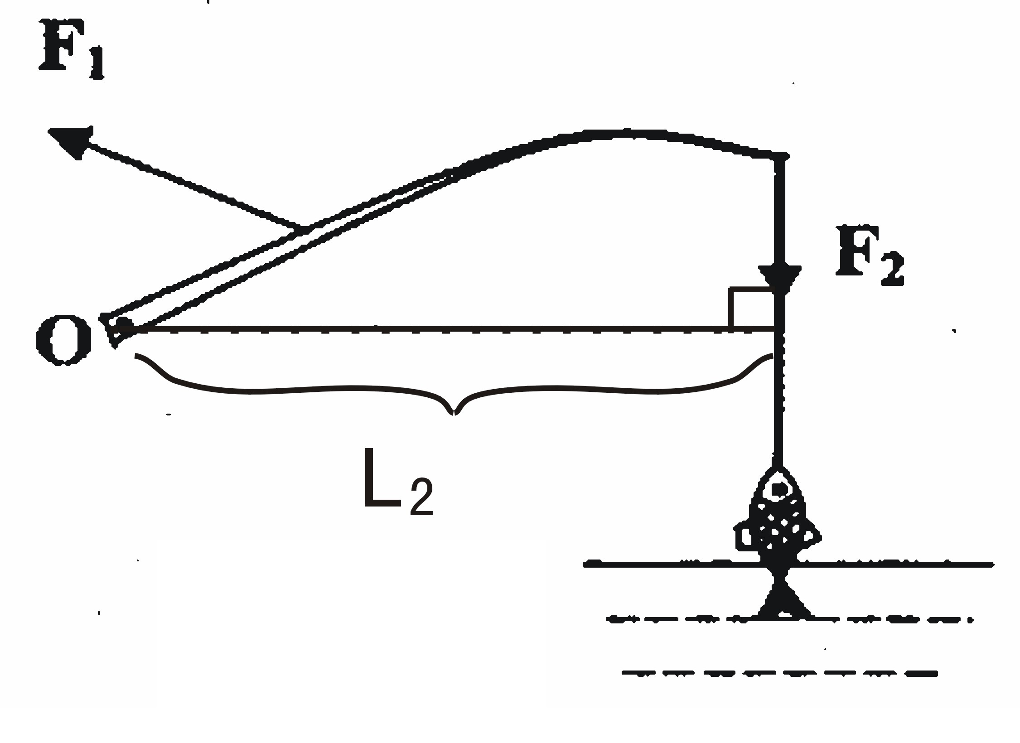
2.如图所示，重为G的物体放在水平面上，用力F使其翻转，请画出物体重力示意图和力F的力臂。

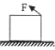 解： 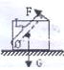

杠杆的平衡条件
●自主预习
阅读课本第77面、第78面，完成下列填空：
1.杠杆的平衡状态是指杠杆处于 静止 状态或 匀速转动 状态。
2.杠杆的平衡条件是 动力×动力臂=阻力×阻力臂 。
●小组讨论
实验探究：杠杆的平衡条件：
实验器材： .
实验步骤：
①把杠杆支在支架上，调节平衡螺母，使杠杆 在水平方向 平衡；
②把三个钩码挂在杠杆两侧(左边2个，右边一个)，移动钩码的位置，使杠杆仍在水平位置平衡(下图).把支点左方的钩码对杠杆的作用力(等于钩码受的重力)当作阻力，把支点右方的钩码对杠杆的作用力当作动力，将动力F1，动力臂L1，阻力F2，阻力臂L2的数值填入表中.
③在左方钩码下再增加2个钩码，位置不变，移动右方钩码位置，使杠杆重新在水平位置平衡，将实验数据也填入表中.
④在杠杆两侧挂上个数相同的钩码，移动钩码位置，使杠杆在水平位置平衡，将测得的力和力臂记在表中.
⑤如下右图所示，把钩码挂在杠杆一侧，用弹簧秤在同侧竖直向上拉住杠杆，使杠杆在水平位置平衡，把钩码拉杠杆的力当作阻力，把弹簧秤拉力当作动力，将力和力臂的数据填入表中.
实验次数 | 动力(N) | 动力臂(cm) | 动力×动力臂(N·cm) | 阻力(N) | 阻力臂(cm) | 阻力×阻力臂(N·cm)
1
2
3
4
⑥算出四次实验中动力×动力臂及阻力×阻力臂的数值，比较计算结果，归纳可得：杠杆的平衡条件是： 动力×动力臂=阻力×阻力臂 。
●教师点拨
在探究杠杆的平衡条件时，要调节平衡螺母，使杠杆在水平方向平衡，这样便于直接从杠杆上读出力臂长.
●跟踪训练
1.如图所示，在调节平衡后的杠杆两侧，分别挂上相同规格的钩码，杠杆处于平衡状态。如果两侧各去掉一个钩码，则（ A ）
A．左端下降 B．右端下降 C．仍然平衡 D．无法判断
2.在研究杠杆平衡条件的实验中：
（1）小明调节杠杆在水平位置平衡后，按图甲所示，通过加挂钩码分别改变F₁、F₂，仍使杠杆在水平位置平衡，并用刻度尺在杠杆上测出对应的L₁和L₂，记录的实验数据如下表：
次数 | F₁/N | L₁/cm | F₂/N | L₂/cm
1 | 1 | 8 | 2 | 4
2 | 2 | 8 | 1 | 16
3 | 2 | 12 | 3 | 8
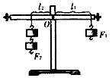
图甲
小明通过观察以上实验装置，并分析数据得出杠杆平衡的条件是：“动力乘以动力作用点到支点的距离=阻力乘以阻力作用点到支点的距离”．小华认为小明的结论不正确，小华为了验证自己的观点，只将图甲中的F₁改用弹簧测力计来拉，实验中改变拉力的 方向 ，仍使杠杆在水平位置平衡时，比较拉力的 大小 ，即可证明小华的观点是否正确．
（2）某同学利用身边的塑料直尺和硬币若干来验证杠杆平衡的条件，如图乙所示，当杠杆在水平位置平衡时，他测出从支点O到硬币边缘的距离作为力臂L₁和L₂的大小，他测力臂的方法是 错误 的（选填“正确”或“错误”）．如果将两边的硬币以相同速度同时匀速向支点移动的过程中，则杠杆 向左倾斜 （选填“仍平衡”、“向左倾斜”、“向右右倾斜”）．
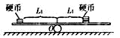
图乙
教学至此，敬请使用学案当堂训练部分。

第2课时 生活中的杠杆
1.了解杠杆的分类；
2.能说出杠杆在生活中的应用.
杠杆的分类
●自主预习
阅读课本第79面，完成下面填空：
省力杠杆： 动力臂大于阻力臂 的杠杆叫 省力 杠杆；
费力杠杆： 动力臂小于阻力臂 的杠杆叫 费力 杠杆；
等臂杠杆： 动力臂等于阻力臂 的杠杆叫 等臂 杠杆；
钓鱼杆、铡刀、筷子、啤酒瓶起子中属于省力杠杆的是 铡刀、啤酒瓶起子；
辨别省力、费力、等臂杠杆，你的方法是看动力臂与阻力臂大小关系.
●小组讨论
1.跷跷板属于上面的哪类杠杆？托盘天平呢？说说你的看法。
解：等臂杠杆.
2.说一说你身边还有哪些杠杆属于省力杠杆，哪些属于费力杠杆？哪些属于等臂杠杆？分析使用各种杠杆的好处.
3.分析各种杠杆，完成下表：
名称 | 结构特征 | 特点 | 应用举例
省力杠杆 | 动力臂大于  阻力臂 | 省力、费距离
费力杠杆 | 动力臂小于  阻力臂 | 费力、省距离
等臂杠杆 | 动力臂等于  阻力臂 | 既不省力  也不费力
●教师点拨
不存在既省力又省距离的杠杆
●跟踪训练
1.如图所示，下列工具的使用，属于费力杠杆的是（ A ）
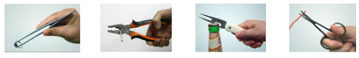
A B C D
2.如图所示的四种工具在使用过程中，属于费力杠杆的是（ B）

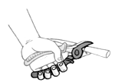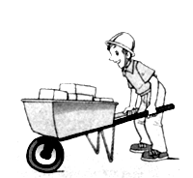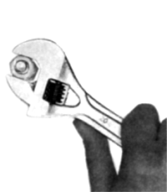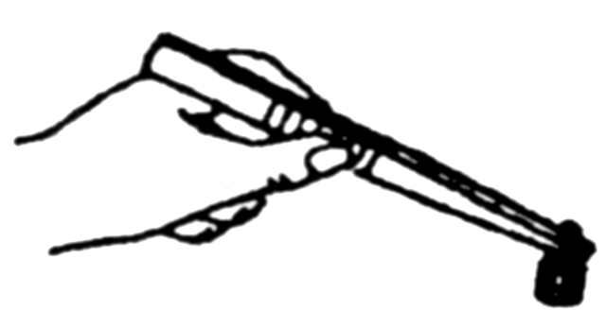
A.独轮车 B.镊子 C.钢丝钳子 D.扳子
3.衣服夹是一种常用物品，如图所示给出了用手捏开和夹住物品时的两种情况．下列说法中正确的是（B）
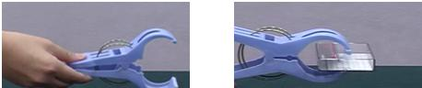
A．当用手将其捏开时，它是费力杠杆
B．当用其夹住物品时，它是费力杠杆
C．无论用手将其捏开还是夹住物品时，它都是费力杠杆
D．无论用手将其捏开还是夹住物品时，它都是省力杠杆
杠杆的应用
●小组讨论
如何画出使杠杆平衡时的最小动力？结合下图给同学们介绍你有什么好的方法技巧.
●教师点拨
解决杠杆平衡时动力最小问题：此类问题中阻力×阻力臂为定值，要使动力最小，必须使动力臂最大，要使动力臂最大需要做到：①在杠杆上找一点，使这点到支点的距离最远；②动力方向应该是过该点且和该连线垂直的方向.
●跟踪训练
1.如图所示，要想将重500N、半径为0.5m的车轮滚上高为20cm的台阶，其所用的最小力应是 200 N，标出支点O，并画出最小推力F.
2.如图，工人用撬棍撬起石块，O为支点．(1)画出阻力F2的力臂L₂．(2)画出工人在A点施加的最小动力F₁的示意图．

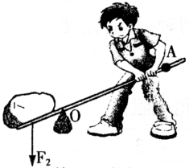 解： 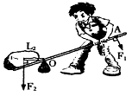
教学至此，敬请使用学案当堂训练部分.

